Twój pomysł,
europejskie pieniądze

Wytyczne dla Beneficjentów
w zakresie informacji i promocji
w ramach Regionalnego Programu Operacyjnego
Województwa Lubelskiego na lata 2007 – 2013

(ZATWIERDZAM)

Aneta Pieczykolan
Dyrektor Departamentu
Regionalnego Programu Operacyjnego

Lublin, 7 grudnia 2012 r.

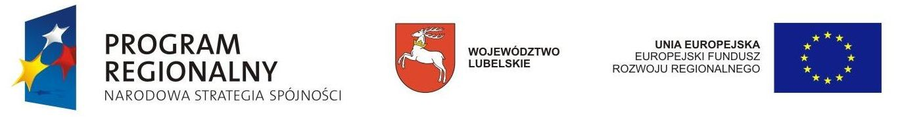

Spis treści

- Podstawy i zakres regulacji 3
- Zasady ogólne 3
  - Logo Narodowej Strategii Spójności (dla Programu Regionalnego) 12
  - Logo Unii Europejskiej 14
  - Herb Województwa Lubelskiego 16
- Instrumenty informacji i promocji 17
  - Podstawowe obowiązki informacyjno-promocyjne Beneficjentów ……………………. 17
  - Tablice informacyjne 18
  - Tablice pamiątkowe …21
  - Stosowanie oznakowania dla wybranych inwestycji…………………………………….23
- Dodatkowe rekomendowane działania informacyjne i promocyjne 25
  - Narzędzia promocyjne…………………………………………………………………26
- Oznakowanie dokumentów i materiałów związanych z realizacją projektu ...……………...29
- Nadzór nad przestrzeganiem przepisów dotyczących informacji i promocji 30
- Dane kontaktowe ..30
Załącznik nr 1. Propozycje projektów wybranych materiałów promocyjnych…………………32

- Podstawy i zakres regulacji

- Zgodnie z art. 8 Rozporządzenia Komisji (WE) nr 1828/2006, ustanawiającym szczegółowe zasady wykonania Rozporządzenia Rady (WE) nr 1083/2006 ustanawiającego ogólne przepisy dotyczące Europejskiego Funduszu Rozwoju Regionalnego, Europejskiego Funduszu Społecznego i Funduszu Spójności oraz Rozporządzenia (WE) nr 1080/2006 Parlamentu Europejskiego i Rady w sprawie Europejskiego Funduszu Rozwoju Regionalnego, Beneficjenci Regionalnego Programu Operacyjnego Województwa Lubelskiego na lata 2007-2013 są odpowiedzialni za informowanie o otrzymanej pomocy.
- Obowiązki w zakresie informacji i promocji regulują również: Strategia komunikacji Funduszy Europejskich w Polsce w ramach Narodowej Strategii Spójności na lata 2007-2013, przygotowana przez Instytucję Koordynującą Narodowe Strategiczne Ramy Odniesienia, zwana dalej Strategią komunikacji oraz Wytyczne Ministra Rozwoju Regionalnego w zakresie informacji i promocji.
- Celem niniejszego dokumentu jest określenie zasad obowiązujących Beneficjentów
w zakresie działań informacyjnych i promocyjnych skierowanych do ogółu społeczeństwa w celu zachowania spójnej identyfikacji wizualnej.
- Wytyczne dla Beneficjentów w zakresie informacji i promocji w ramach Regionalnego Programu Operacyjnego Województwa Lubelskiego na lata 2007-2013, jako całość dokumentu, obowiązują wszystkich beneficjentów osi I-VIII RPO WL od daty zawarcia umowy o dofinansowanie złożonego projektu.
- Zgodnie z zapisami umowy o dofinansowanie projektu w ramach Regionalnego Programu Operacyjnego Województwa Lubelskiego na lata 2007-2013, Beneficjent zobowiązany jest do stosowania aktualnych wzorów oznakowania promocyjnego, a tym samym do stosowania obowiązujących na dzień realizacji zadania promocyjnego zapisów Wytycznych dla Beneficjentów w zakresie informacji i promocji.

- Zasady ogólne

- Materiały informacyjne i promocyjne, a także dokumenty stosowane podczas realizacji projektu powinny zawierać następujący zestaw znaków graficznych:
- logo Narodowej Strategii Spójności (dla Programu Regionalnego),
- herb Województwa Lubelskiego z dopiskiem „Województwo Lubelskie”, z prawej strony znaku,
- emblemat Unii Europejskiej z dopiskiem „Unia Europejska” z lewej strony znaku lub poniżej, a tam gdzie jest możliwe również dopisek przy znaku UE „Europejski Fundusz Rozwoju Regionalnego” (obowiązek podpisywania znaku uzależniony jest od wielkości materiału informacyjnego lub promocyjnego, zgodnie z pkt. 3-5 rozdziału nr 2) lub opis w postaci: „Projekt współfinansowany ze środków Europejskiego Funduszu Rozwoju Regionalnego w ramach Regionalnego Programu Operacyjnego Województwa Lubelskiego na lata 2007-2013.” Informacja o współfinansowaniu może być umieszczana w dowolnym miejscu, jednak poza ciągiem znaków (przy jednoczesnym zachowaniu pól ochronnych znaków). Niniejszy opis został zakwalifikowany do opcjonalnego umieszczenia. Według wytycznych Strategii komunikacji powinien on znajdować się na materiałach dużych np. tablice informacyjne, materiały multimedialne (z wyjątkiem spotów radiowych) i wybrane materiały drukowane. Na małych materiałach promocyjnych (w tzw. wariancie minimalnym) tj.: długopisach, koszulkach, czapeczkach itp. Strategia nie wymaga umieszczania omawianego opisu.
Przykłady małych materiałów promocyjnych | Przykłady dużych materiałów promocyjnych
1. Małe materiały:  a. gadżety,  b. nadruki na płytach CD/DVD, itp.  2. Materiały drukowane:  a) papier firmowy,  b) bilety wizytowe, grzecznościowe  c) naklejki na sprzęt i wyposażenie itp. | 1. Duże materiały:  a. tablice informacyjne (reklamowe),  tablice pamiątkowe,  b. billboardy, plakaty,  c. banner, stand, roll-up, ścianki  konferencyjne,  d. namioty, stoiska wystawowe itp.  2. Materiały drukowane:  a. publikacje (np.: dokumenty  programowe, broszury, ulotki, biuletyny  itp.),  b. notatniki, dyplomy, certyfikaty,  c. informacje prasowe, reklamy i  ogłoszenia prasowe, reklamy i  ogłoszenia internetowe,  d. teczki firmowe, kalendarze itp.  3. Strony internetowe, ogłoszenia internetowe,  bazy danych  4. Filmy  5. Prezentacje PowerPoint
Obowiązkowe elementy oznakowania
1. Logo RPO  2. Herb województwa (w bardzo wyjątkowych sytuacjach, gdy techniki wykonania uniemożliwiają czytelne zamieszczenie herbu województwa nie jest on obowiązkowy)  - Flaga Unii Europejskiej z odwołaniem słownym do Unii Europejskiej  Opcjonalnie:  1.Hasło RPO  2. Informacja o współfinansowaniu projektu | - Logo RPO  - Herb województwa  - Flaga Unii Europejskiej wraz z odwołaniem słownym do Unii Europejskie oraz do właściwego funduszu  - Hasło RPO  - Informacja o współfinansowaniu projektu
- Hasło programu: „Twój pomysł, europejskie pieniądze”.
Strategia komunikacji wśród obowiązkowych elementów wizualizacji wymienia również hasło określone dla NSS, PO lub RPO. Przepisy Strategii komunikacji zaznaczają jednak, że powyższe hasło powinno znajdować się w szczególności na materiałach dużych tj.: tablicach informacyjnych, pamiątkowych, billboardach, plakatach itp. Stosowanie hasła możliwe jest również w innych przypadkach, jeśli pozwala na to wielkość, rodzaj, charakter i technika wykonania materiałów, przy czym powinno być umieszczone poza ciągiem znaków.
Hasło programu:
Czcionka Arial CE,
Kolor biały, bold
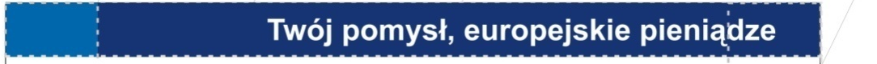

Nie należy używać skrótów np. EFRR ponieważ nie są one powszechnie znane. Na wszystkich materiałach powinny być umieszczane pełne nazwy. Ponadto należy unikać używania skrótu RPO WL 2007-2013.

- Znaki powinny być stosowane zawsze w tym samym zestawieniu z zachowaniem odpowiednich proporcji, w sposób horyzontalny. Z lewej strony należy umieścić logo Narodowej Strategii Spójności (dla Programu Regionalnego), z prawej strony logo Unii Europejskiej, natomiast w przestrzeni pomiędzy tymi znakami powinien się znaleźć herb Województwa Lubelskiego. Wszystkie znaki należy stosować z zachowaniem odpowiednich wielkości zarówno w wersji kolorowej, jak i monochromatycznej. Znaki powinny być stosowane w kolorze z wyjątkiem sytuacji, gdy jest to technologicznie niemożliwe. Niedozwolone jest zniekształcanie proporcji znaków, ich elementów składowych oraz krojów czcionek.
- Wersję podstawową stanowi zestawienie znaków z opisem. Opis powinien być umieszczony w bezpośrednim sąsiedztwie (poniżej) zestawienia znaków. Do redakcji opisu przy fladze Unii Europejskiej, herbie oraz informacji o współfinansowaniu, obowiązkowe jest używanie czcionki Arial (Arial CE).
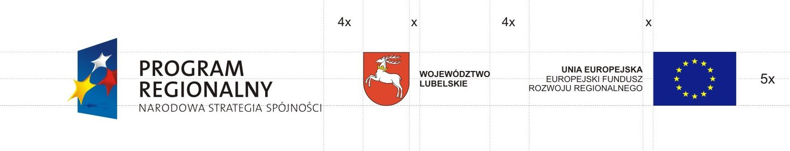
PODGLĄD:
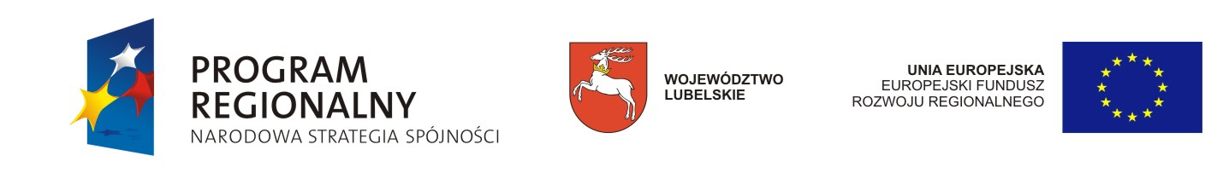

Wersja opcjonalna zatwierdzona przez KE, zamieszona w obecnie obowiązującej Strategii komunikacji (projekt dla materiałów dużych).
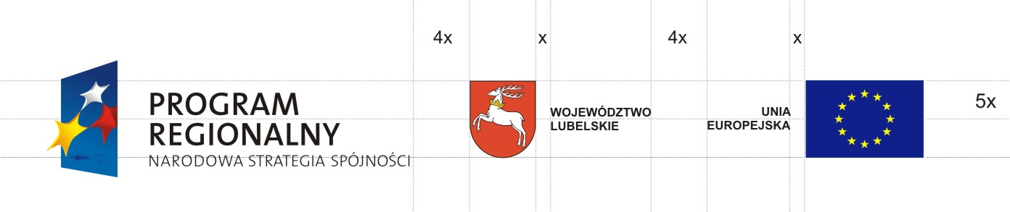

Projekt współfinansowany ze środków Europejskiego Funduszu Rozwoju Regionalnego w ramach Regionalnego Programu Operacyjnego Województwa Lubelskiego na lata 2007-2013
PODGLĄD:
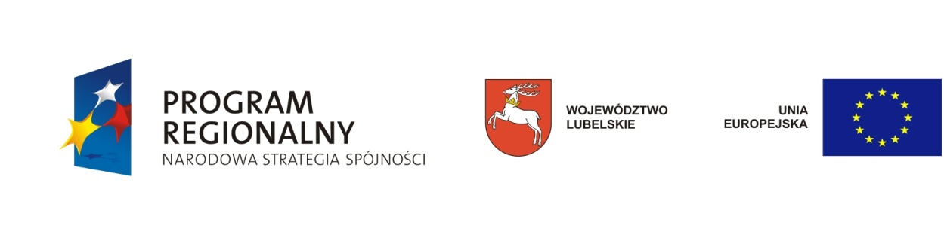
Projekt współfinansowany ze środków Europejskiego Funduszu Rozwoju Regionalnego w ramach Regionalnego Programu Operacyjnego Województwa Lubelskiego na lata 2007-2013
lub
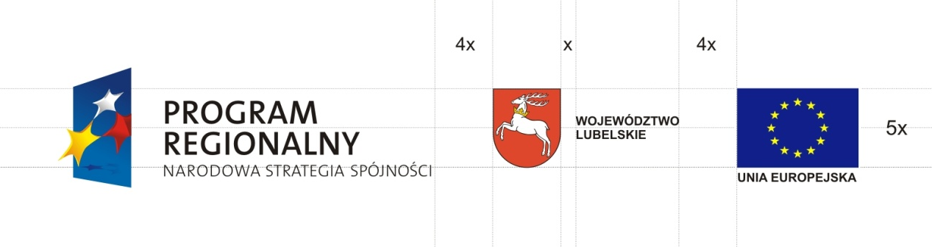
Projekt współfinansowany ze środków Europejskiego Funduszu Rozwoju Regionalnego w ramach Regionalnego Programu Operacyjnego Województwa Lubelskiego na lata 2007-2013

PODGLĄD:
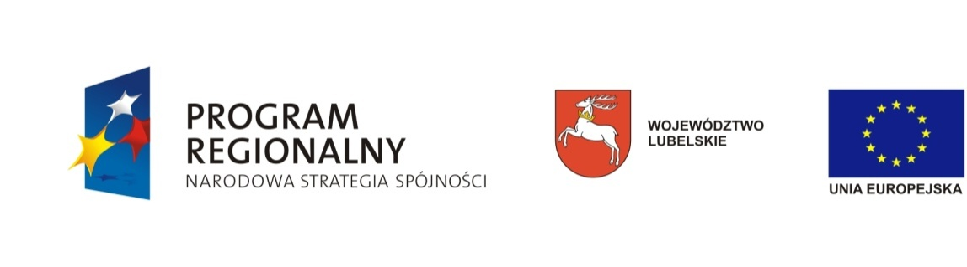
Projekt współfinansowany ze środków Europejskiego Funduszu Rozwoju Regionalnego w ramach Regionalnego Programu Operacyjnego Województwa Lubelskiego na lata 2007-2013

- W przypadku, gdy zastosowanie zestawienia znaków zgodnie z pkt. 3 rozdziału 2 jest niemożliwe (ze względu na rozmiar oznaczanego przedmiotu), dopuszczalne jest zastosowanie zestawienia znaków w następujących formach:
lub
- W przypadku, gdy zastosowanie zestawienia znaków zgodnie z pkt. 3 oraz z pkt. 4 rozdziału 2 jest niemożliwe (ze względu na rozmiar oznaczanego przedmiotu), dopuszczalne jest zastosowanie zestawienia znaków w minimalnej formie:
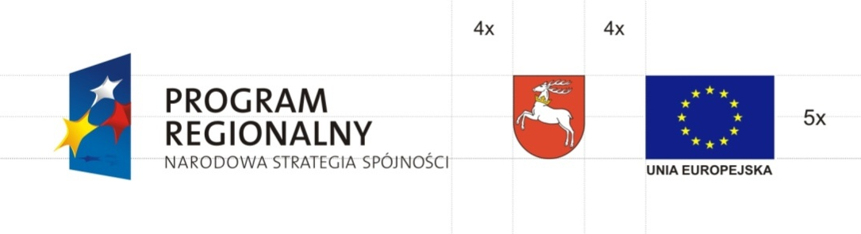
PODGLĄD:
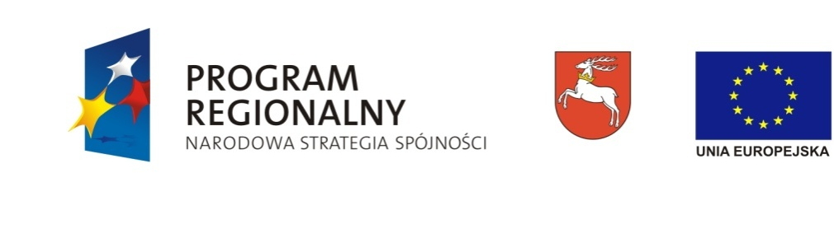
- Dopuszcza się umieszczenie każdego z wariantów kolorowych zestawienia znaków graficznych (pkt. 3-5) na różnych wersjach teł jednorodnych, w tym również zbliżonych do kolorystki poszczególnych znaków, przy czym należy zadbać
o wyraźne wyeksponowanie znaków (aby kolorystyka znaków nie zlewała się z tłem).
W przypadku flagi UE należy umieścić wokół znaku graficznego białą obwódkę
o szerokości równej 1/25 wysokości znaku, zgodnie z podrozdziałem 2.2, pkt.
7 niniejszych Wytycznych.

Przykład umieszczania wariantów kolorowego oznakowania na wybranych tłach jednorodnych.




- W przypadku, gdy zastosowanie zestawienia znaków w wersji kolorowej jest niemożliwe ze względów technologicznych (na przykład tłoczenie, grawerunek itp.), dopuszczalne jest zastosowanie zestawienia znaków w odcieniach szarości w wariancie achromatycznym – czarnym i niebieskim lub monochromatycznym (opracowanie dla wersji podstawowej ciągów znaków, zgodnie z rozdz. 2, pkt. 3).

Wariant w odcieniach szarości:

Wariant achromatyczny czarny:

Pozytyw:
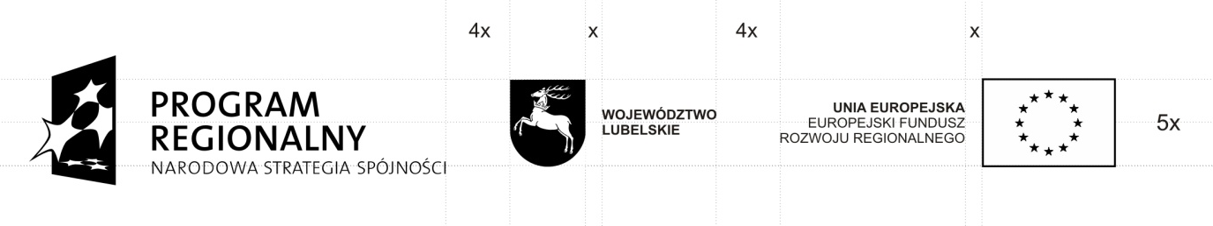

- achromat czarny pozytyw może być stosowany na dowolnie wybranym kolorze tła przy zachowaniu wyrazistości wyeksponowania znaków (tło nie może zlewać się ze znakami).

Negatyw:

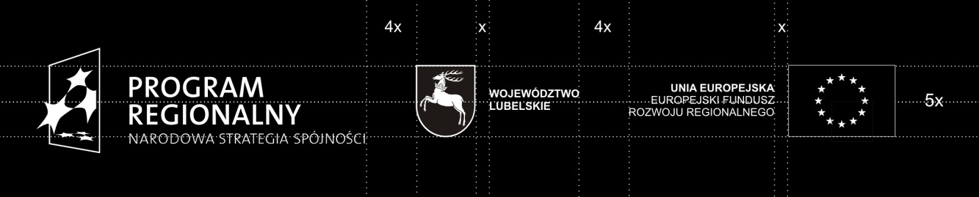

  - achromat czarny negatyw może być stosowany na dowolnie wybranym kolorze tła przy zachowaniu wyrazistości wyeksponowania znaków (tło nie może zlewać się ze znakami).

Wariant achromatyczny niebieski:

Pozytyw:
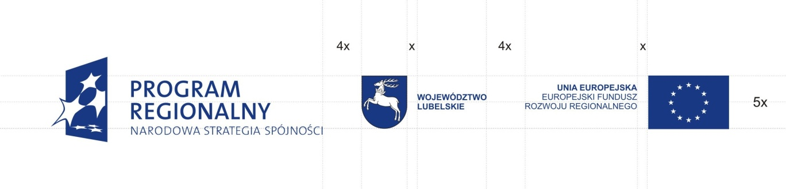
Negatyw:

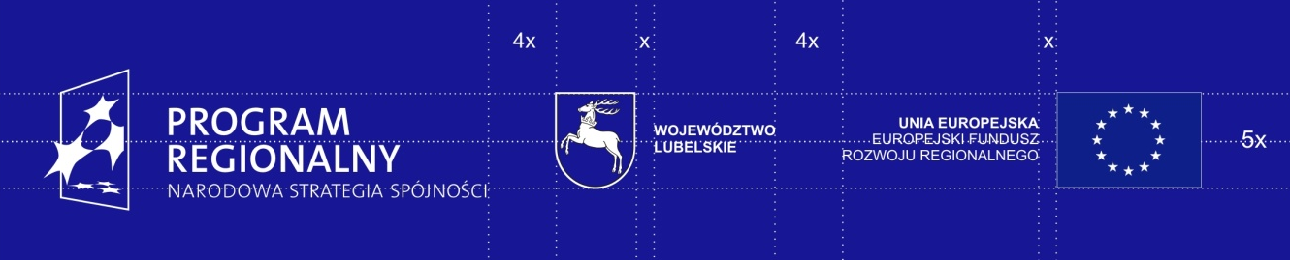
Stosowanie zestawienia znaków w odcieniach szarości lub w achromatach (czarny, niebieski) jest dopuszczalne tylko w wyjątkowych przypadkach.

- Przestrzeń pomiędzy znakami i wokół nich stanowi pole chronione (Rozdział 2.1 pkt. 3 – pole ochronne: logotyp Programu Regionalnego). W związku z powyższym nie mogą znajdować się w niej inne obce formy zarówno graficzne jak i tekstowe, niż te wskazane w Wytycznych.
- Niedopuszczalne jest stosowanie innych kolorów znaków i czcionek niż te wskazane
w niniejszych Wytycznych, jak również niemożliwe jest usuwanie elementów składowych w znakach graficznych bądź zniekształcenie proporcji znaków i ich elementów poprzez ściąganie i rozciąganie, itp.
- Do oznaczania projektów prowadzonych poza granicami Polski wskazane jest użycie znaków oraz informacji o współfinansowaniu w języku właściwym dla kraju, w którym realizowany jest projekt. Zastosowanie znaku w innym wariancie językowym, niż wskazany w niniejszych Wytycznych, wymaga akceptacji Instytucji Zarządzającej programem.
W przypadku braku takich oznaczeń należy zastosować znaki z podpisami i informację
o współfinansowaniu w wersji angielskiej w następującym wariancie:

Wersja podstawowa:

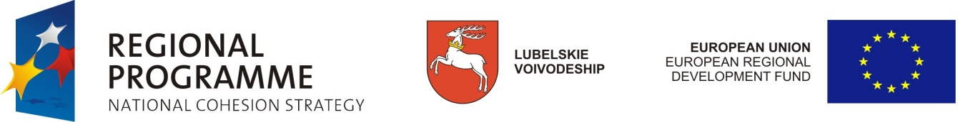

Wersje uzupełniające:

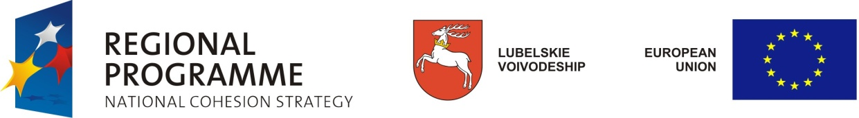

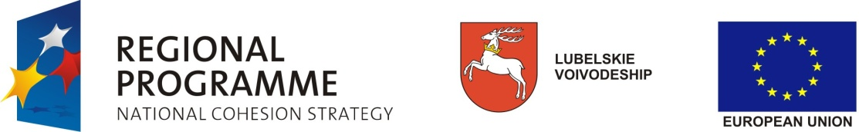

Wersja minimalna:

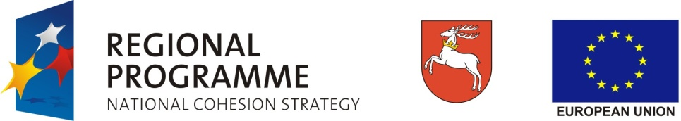

Informacja o współfinansowaniu może przyjąć brzmienie:
"Project co-financed by the European Regional Development Fund under the Regional Operational Programme for Lubelskie Voivodeship ".

- Działania informacyjne i promocyjne prowadzone przez Beneficjentów powinny przyczyniać się do realizacji polityk horyzontalnych Unii Europejskiej, m.in.: polityki ochrony środowiska, rozwoju społeczeństwa informacyjnego, a także równych szans. Oznacza to nie tylko, że przekazywane treści i ich forma nie stoją w sprzeczności
z wymienionymi politykami, ale też że sama realizacja zadań informacyjnych
i promocyjnych odbywa się z poszanowaniem tych zasad. Ma to szczególne odniesienie do ochrony środowiska. Tam, gdzie jest to możliwe i zgodne z zasadami gospodarności, stosować należy materiały ekologiczne, a planując działania komunikacyjne należy myśleć o minimalizacji obciążeń dla środowiska. Myśląc o wspieraniu rozwoju społeczeństwa informacyjnego należy brać pod uwagę szerokie zastosowanie technologii informacyjnych i komunikacyjnych, ułatwiając dostęp zainteresowanym do informacji.

2.1. Logo Narodowej Strategii Spójności (dla Programu Regionalnego)

- Znak graficzny Narodowej Strategii Spójności (dla Programu Regionalnego) jest zbudowany z układu połączonych gwiazd na tle trapezu. Symbolika gwiazd nawiązuje do flagi Unii Europejskiej poprzez kolor jednej z gwiazd, jak również niebieski kolor tła. Nawiązuje również do symboliki flagi Polski poprzez kolory pozostałych dwóch gwiazd.
- Forma znaku marki jest zbudowana z zestawienia znaku graficznego (1) z logotypem (2) w ściśle określonych proporcjach.
- Z uwagi na konieczność stosowania znaku Narodowej Strategii Spójności (dla Programu Regionalnego) wyłącznie w zestawieniu z logo Unii Europejskiej oraz z herbem Województwa Lubelskiego, możliwe jest stosowanie znaku Narodowej Strategii Spójności (dla Programu Regionalnego) jedynie w poniższej formie:
Konstrukcja znaku Programu Regionalnego

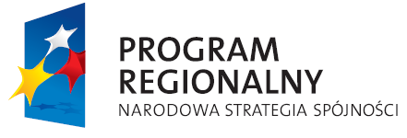

Znak graficzny

Logotyp

Pole ochronne definiuje obszar wokół znaku, w którym nie może pojawić się żadna obca forma, zarówno graficzna, jak i tekstowa. Moduł konstrukcyjny stanowi kwadrat o boku ¼ wysokości znaku gragicznego.

- Kolorystyka znaku jest istotnym czynnikiem kształtującym tożsamość i sposób postrzegania marki. Kolory znaków oraz systemu identyfikacji powinny być zgodne
z określonymi kolorami w CMYK w Księdze Identyfikacji Wizualnej, niezależnie od techniki reprodukcji nadruku kolorowego. W logotypie użyta została czcionka z rodziny The Mix CE (Księga Identyfikacji Wizualnej, pkt. 1.13-1.14). Zmiana wskazanej czcionki oraz kolorystyki znaku jest niedopuszczalna.
- Szczegółowe wymagania odnośnie stosowania znaku graficznego Narodowej Strategii Spójności (dla Programu Regionalnego) zawiera Narodowa Strategia Spójności. Księga Identyfikacji Wizualnej (załącznik nr 1 Strategii komunikacji). Logotypy Narodowej Strategii Spójności (dla Programu Regionalnego) dostępne są na stronie internetowej www.funduszeeuropejskie.gov.pl, w zakładce Zasady Promocji Funduszy Europejskich oraz na stronie Regionalnego Programu Operacyjnego Województwa Lubelskiego na lata 2007-2013 www.rpo.lubelskie.pl w zakładce Informacja i promocja.

2.2. Logo Unii Europejskiej

- Symbol Unii Europejskiej składa się z 12 pięcioramiennych gwiazd na niebieskim tle. Logo Unii Europejskiej ma kształt prostokątnej flagi, której długość stanowi 1 i 1/2 szerokości. Gwiazdy są umieszczone w równych odległościach od siebie w taki sposób, że formują niewidzialny okrąg, którego środek tworzy się poprzez przecięcie się przekątnych prostokąta. Promień okręgu stanowi 1/3 wysokości prostokątnej flagi. Każda gwiazda ma 5 punktów, które umieszczone są na obwodzie „niewidocznego” okręgu, którego promień wynosi 1/18 wysokości prostokątnej flagi. Gwiazdy są usytuowane pionowo, tzn. jedno ramię (wierzchołek) gwiazdy jest pionowe, a dwa przylegające do niego ramiona powinny być usytuowane w linii prostej oraz pod kątem prostym do „masztu” flagi. Gwiazdy powinny być rozmieszczone na okręgu w pozycjach „pełnych” godzin zegarowych.
- Opis geometryczny symbolu Unii Europejskiej:
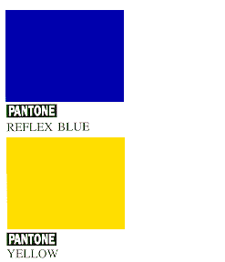
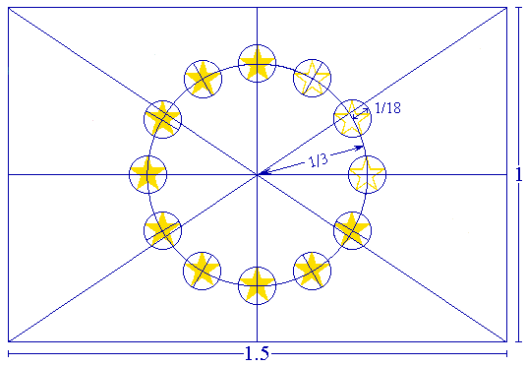
- Regulacja kolorów:

- Logo ma następujące kolory:
- Niebieski Pantone reflex - powierzchnia prostokąta
- Żółty Pantone - powierzchnia gwiazd
- Żółty Pantone jest uzyskiwany poprzez użycie 100% „process yellow”. Natomiast poprzez wymieszanie 100%-ego „process cyan” i 80%-ego „process magenta” uzyskuje się odcień bardzo zbliżony do „pantone reflex blue”.

- Opis szczegółowych wymagań odnośnie stosowania znaku graficznego Unii Europejskiej zawiera Załącznik 1 Wytycznych dotyczących emblematu i określenia standardowej kolorystyki do Rozporządzenia Komisji (WE) 1828/2006 ustanawiającego szczegółowe zasady wykonania Rozporządzenia Rady (WE) nr 1083/2006 ustanawiającego ogólne przepisy dotyczące Europejskiego Funduszu Rozwoju Regionalnego, Europejskiego Funduszu Społecznego i Funduszu Spójności oraz Rozporządzenia (WE) nr 1080/2006 Parlamentu Europejskiego i Rady w sprawie Europejskiego Funduszu Rozwoju Regionalnego. Opis ten oraz dostępne logotypy zostały również zamieszczone na stronie internetowej: http://europa.eu/abc/symbols/emblem/graphics1_pl.htm

- W przypadku użycia reprodukcji flagi UE na kolorowym tle należy umieścić wokół prostokąta białą obwódkę o szerokości równej 1/25 wysokości tego prostokąta. Przy użyciu reprodukcji w kolorze czarnym, prostokąt powinien posiadać czarną obwódkę, natomiast gwiazdy powinny być czarne na białym tle.
- Logo Unii Europejskiej w zestawieniu znaków występuje z dopiskiem „Unia Europejska” oraz wskazaniem na fundusz „Europejski Fundusz Rozwoju Regionalnego”, a tam gdzie jest to nie możliwe ze względu na ograniczone miejsce wskazane do oznakowania promocyjnego lub technologię wykonania oznakowania obligatoryjnie zapis „Unia Europejska”. Zasady oznaczania działań promocyjnych określają pkt. 3-10 niniejszych Wytycznych Rozdział 2. Zasady ogólne.
- Zmiana kolorystyki logo Unii Europejskiej jest dopuszczalna jedynie ze względów technologicznych np. grawerunku, tłoczenia, itp. lub użycia materiału typu mosiądz, gdzie technologia nie pozwala na wykorzystanie pełno kolorowego nadruku. W przeciwnym wypadku zmiana kolorystyki jest niedozwolona.

2.3. Herb Województwa Lubelskiego

- Herb Województwa Lubelskiego przedstawia srebrnego jelenia w skoku, ze złotą koroną na szyi na czerwonym tle.
- Herb Województwa Lubelskiego podlega ochronie prawnej (zgodnie z Uchwałą Nr XLVI/615/02 Sejmiku Województwa Lubelskiego z dnia 23 września 2002 r.). W związku z powyższym Beneficjenci Regionalnego Programu Operacyjnego Województwa Lubelskiego na lata 2007-2013 mogą używać herbu jedynie dla podkreślenia związku podejmowanych działań z Województwem Lubelskim i jego promocji. Herbu Województwa Lubelskiego należy używać na wszystkich materiałach informacyjnych
i promocyjnych oraz na dokumentach stosowanych podczas realizacji projektu wyłącznie w ciągu znaków graficznych zgodnie z rozdziałem 2. Zasady ogólne.
- Wykorzystanie znaku graficznego w innych celach bez zgody Zarządu Województwa Lubelskiego stanowi naruszenie prawa. Logotypy znaku graficznego Województwa Lubelskiego są dostępne na stronie: Regionalnego Programu Operacyjnego Województwa Lubelskiego na lata 2007-2013 www.rpo.lubelskie.pl w zakładce Informacja i promocja.

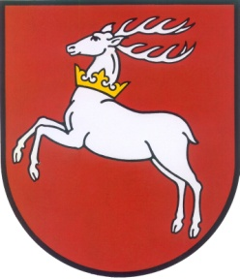
Czerwony: C: 0 M: 87 Y: 91 K: 0
Żółty: C: 0 M: 15 Y: 100 K: 0
Biały: C: 0 M: 0 Y: 0 K: 0

3. Instrumenty informacji i promocji
3.1. Podstawowe obowiązki informacyjno-promocyjne Beneficjentów

- Beneficjent podpisując umowę o dofinansowanie jednocześnie wyraża zgodę na upublicznienie jego danych oraz informacji, o których mowa w art. 7 ust. 2 lit.
d) rozporządzenia 1828/2006.
- Beneficjenci programu zobowiązani są do:
- poinformowania opinii publicznej oraz uczestników projektu o fakcie dofinansowania projektu z RPO,
- oznaczania wszelkich dokumentów i elementów zgodnie z zapisami niniejszych Wytycznych,
- oznaczania sprzętu i wyposażenia zakupionego w ramach projektu,
- umieszczenia tablicy informacyjnej – w przypadku projektów spełniających warunki opisane w podrozdziale 3.2 Tablice informacyjne,
- umieszczenia tablicy pamiątkowej – w przypadku projektów spełniających warunki opisane w podrozdziale 3.3 Tablice pamiątkowe.
- Zaleca się sporządzanie dokumentacji zdjęciowej lub filmowej z każdego etapu realizacji projektu oraz publikację wytworzonych materiałów fotograficznych
i multimedialnych potwierdzających realizację projektu współfinansowanego z RPO WL oraz każdorazowe przekazywanie ich na potrzeby informacji i promocji do IZ RPO w celu zamieszczania na stronie Regionalnego Programu Operacyjnego Województwa Lubelskiego, w szczególności w części dotyczącej prezentacji „Dobrych praktyk”, oraz Mapie Projektów. Pozwoli to na rozpowszechnienie wiadomości o realizacji projektu wśród możliwie największego kręgu odbiorców.

3.2. Tablice informacyjne

  - Beneficjent, w trakcie realizacji projektu, umieszcza tablicę informacyjną w każdym miejscu realizacji projektu spełniającego łącznie następujące warunki:
- całkowity wkład publiczny do projektu przekracza 500 000 EUR (aby określić, czy wartość wkładu publicznego do projektu przekracza kwotę 500 000 euro należy przeliczyć tę wartość na walutę euro. Do tego celu należy zastosować kurs wymiany PLN/EUR, publikowany przez Europejski Bank Centralny (EBC) z przedostatniego dnia pracy Komisji Europejskiej w miesiącu poprzedzającym miesiąc podpisania umowy
o dofinansowanie projektu.)
- projekt dotyczy finansowania robót infrastrukturalnych lub budowlanych.
- Tablice informacyjne powinny zostać umieszczone w każdym miejscu realizacji projektu, gdzie prowadzone są indywidualne roboty infrastrukturalne lub budowlane, dla których wartość wkładu publicznego przekracza 500 000 euro.
- Zalecane jest używanie białego tła na tablicach informacyjnych (niewskazane jest używanie kolorów agresywnych, jaskrawych).
- Tablica informacyjna powinna być umieszczona po podpisaniu umowy o dofinansowanie projektu wkrótce po rozpoczęciu realizacji projektu, a najpóźniej, gdy rozpoczynają się prace budowlane lub infrastrukturalne.
- W przypadku projektów, których realizacja rozpoczęła się przed podpisaniem umowy
o dofinansowanie, Beneficjent zobowiązany jest do postawienia tablicy w terminie nie później niż 21 dni od daty podpisania umowy o dofinansowanie projektu.
- W przypadku projektów o całkowitym wkładzie publicznym większym bądź równym 500 000 EUR, wielkość tablicy powinna być dostosowana do skali przedsięwzięcia,
o którym informuje, jednak rozmiary tablicy powinny być nie mniejsze niż 70 cm na
90 cm. Dopuszcza się możliwość zwiększenia wymiarów tablic pod warunkiem zachowania wszystkich proporcji oryginalnego wzoru tablicy.
- W uzasadnionych przypadkach, ze względu na charakter projektu (np. renowacja zabytkowych obiektów, brak wystarczającej przestrzeni na umieszczenie tablic, ograniczoną dostępność do miejsc realizacji projektu, znaczne rozprzestrzenienie miejsc realizacji projektu, itp.) po uprzedniej konsultacji z IZ RPO dopuszcza się możliwość zmniejszenia wymiarów tablic informacyjnych/pamiątkowych.
- W momencie rzeczowego zakończenia realizacji projektu tablicę informacyjną zastępuje się stałą tablicą pamiątkową.
- W przypadku, gdy tablica informacyjna spełnia wszystkie wymagania przewidziane dla tablicy pamiątkowej, można pozostawić tablicę informacyjną, jako pamiątkową. Warunkiem pozostawienia tablicy informacyjnej, jako pamiątkowej jest aktualność wszystkich danych umieszczonych na powierzchni tablicy informacyjnej, po zakończeniu realizacji projektu.
- Tablice informacyjne i pamiątkowe należy umieszczać w miejscach najbardziej widocznych, zapewniających dostęp jak największej liczbie odbiorców, a tym samym zapoznanie się z jej treścią.
- Tablica informacyjna powinna zawierać wszystkie obowiązkowe elementy podstawowego oznakowania (tj. emblemat UE, odwołanie słowne do UE oraz Europejskiego Funduszu Rozwoju Regionalnego, herb województwa wraz z odwołaniem słownym, logo Programu Regionalnego, hasło promocyjne RPO WL). Obowiązkowo na tablicy należy umieścić rodzaj i tytuł projektu, nazwę Beneficjenta oraz pełną nazwę programu (Regionalny Program Operacyjny Województwa Lubelskiego na lata 2007-2013). Opcjonalnie wartość projektu i dofinansowania z EFRR. Informacje te zajmują nie mniej niż 25% powierzchni tablicy.
- Dopuszcza się możliwość pominięcia na tablicy informacyjnej dwóch elementów: wartości projektu i kwoty dofinansowania.
- Obok nazwy Beneficjenta, może zostać także umieszczone logo Beneficjenta, w sytuacji gdy jego eksponowanie nie spowoduje nieczytelności informacji zawartych na tablicy,
a wielkością logo Beneficjenta jest mniejsze niż emblemat Unii Europejskiej. Beneficjent poza wskazanym miejscem na tablicy informacyjnej nie może umieścić dodatkowego logo.
- Elementem niedopuszczalnym do umieszczenia na tablicy jest logo wykonawcy prywatnego jeśli nie jest on Beneficjentem.
- W przypadku projektów partnerskich dopuszcza się możliwość umieszczenia na tablicy nazw partnerów projektu.
- Przykładowy wzór tablicy w formacie pliku *.cdr jest dostępny na stronie internetowej www.rpo.lubelskie.pl.

Wzór tablicy informacyjnej:

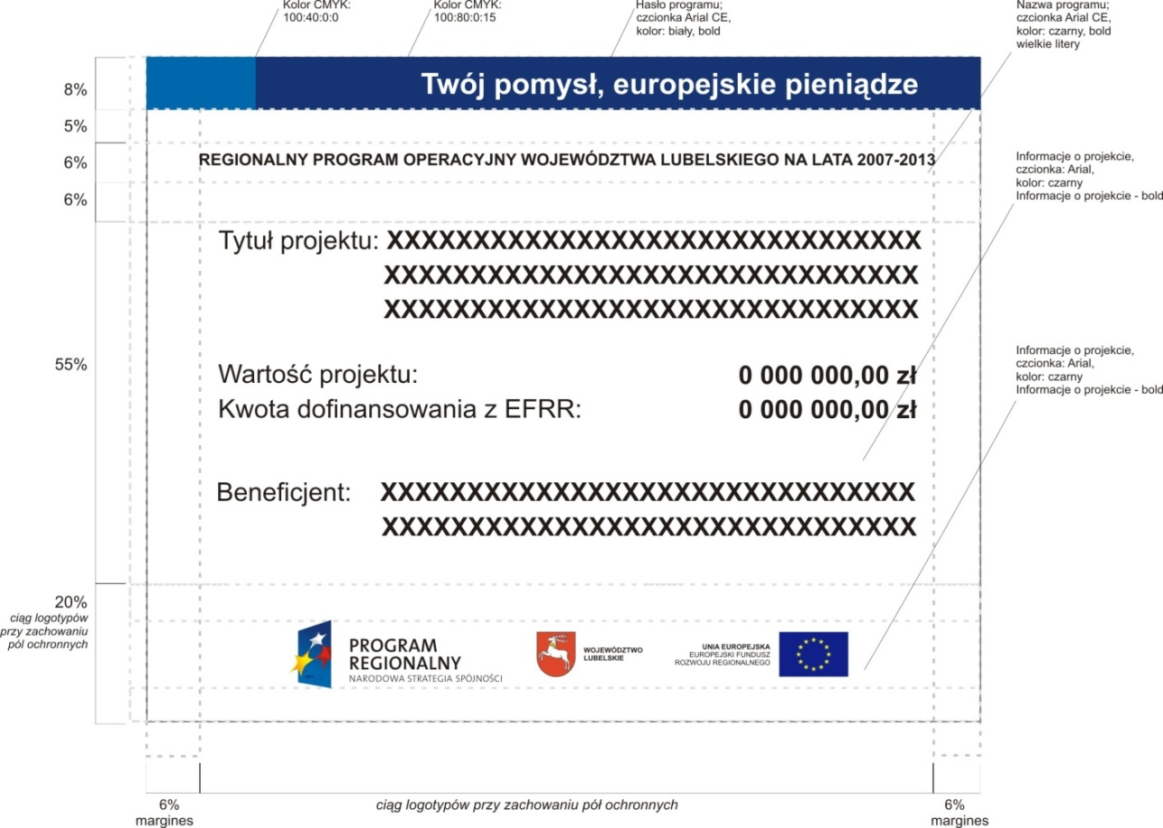

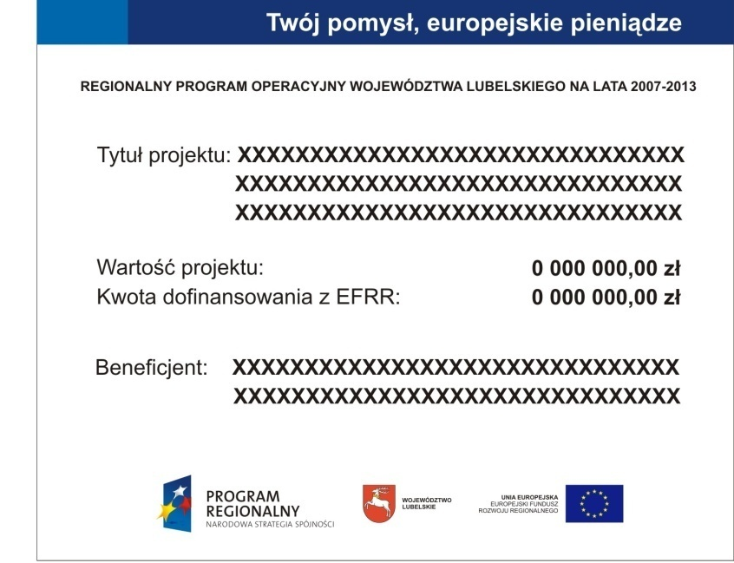
Podgląd wzoru
tablicy promocyjnej

Tytuł projektu, wartość dofinansowania, kwota dofinansowania z EFRR, nazwa Beneficjenta pochodzą z umowy o dofinansowanie projektu.

3.3. Tablice pamiątkowe

  - Beneficjent umieszcza na stałe widoczną i dużych rozmiarów tablicę pamiątkową nie później niż 6 miesięcy od daty rzeczowego zakończenia projektu spełniającego łącznie następujące warunki:
- całkowity wkład publiczny do projektu przekracza 500 000 EUR (aby określić, czy wartość wkładu publicznego do projektu przekracza kwotę 500 000 euro należy przeliczyć tę wartość na walutę euro. Do tego celu należy zastosować kurs wymiany PLN/EUR, publikowany przez Europejski Bank Centralny (EBC) z przedostatniego dnia pracy Komisji Europejskiej w miesiącu poprzedzającym miesiąc podpisania umowy o dofinansowanie projektu),
- projekt dotyczy zakupu środków trwałych lub finansowania robót infrastrukturalnych lub budowlanych.
  - W przypadku projektów o całkowitym wkładzie publicznym większym bądź równym 500 000 EUR, rozmiary tablicy pamiątkowej powinny być nie mniejsze niż 70 cm na 90 cm.
  - Tablice pamiątkowe należy umieszczać w miejscach najbardziej widocznych, zapewniających dostęp jak największej liczbie osób oraz zapoznanie się z jej treścią (np. bramy wjazdowe, wejścia do budynków, parkingi, itp.).
  - Dopuszcza się możliwość zwiększenia wymiarów tablic pod warunkiem zachowania wszystkich proporcji oryginalnego wzoru tablicy.
  - Tablica informacyjna powinna zawierać wszystkie obowiązkowe elementy podstawowego oznakowania (tj. emblemat UE, odwołanie słowne do UE oraz Europejskiego Funduszu Rozwoju Regionalnego, herb województwa wraz z odwołaniem słownym, logo Programu Regionalnego, hasło promocyjne RPO WL). Obowiązkowo na tablicy należy umieścić rodzaj i tytuł projektu, nazwę Beneficjenta oraz pełną nazwę programu (Regionalny Program Operacyjny Województwa Lubelskiego na lata 2007-2013). Opcjonalnie wartość projektu i dofinansowania z EFRR. Informacje te zajmują nie mniej niż 25% powierzchni tablicy.
  - Dopuszcza się możliwość pominięcia na tablicy informacyjnej dwóch elementów: wartości projektu i kwoty dofinansowania.
  - Obok nazwy Beneficjenta, może zostać także umieszczone logo Beneficjenta, w sytuacji gdy jego eksponowanie nie spowoduje nieczytelności informacji zawartych na tablicy,
a wielkością logo Beneficjenta jest mniejsze niż emblemat Unii Europejskiej. Beneficjent poza wskazanym miejscem na tablicy informacyjnej nie może umieścić dodatkowego logo.
  - Elementem niedopuszczalnym do umieszczenia na tablicy jest logo wykonawcy prywatnego, jeśli nie jest on Beneficjentem.
  - W przypadku projektów partnerskich dopuszcza się możliwość umieszczania na tablicy nazw partnerów.
  - Zaleca się, aby tablice pamiątkowe były wykonane z materiałów trwałych.
  - Przykładowy wzór tablicy w formacie pliku *.cdr jest dostępny na stronie internetowej www.rpo.lubelskie.pl.

Wzór tablicy pamiątkowej:

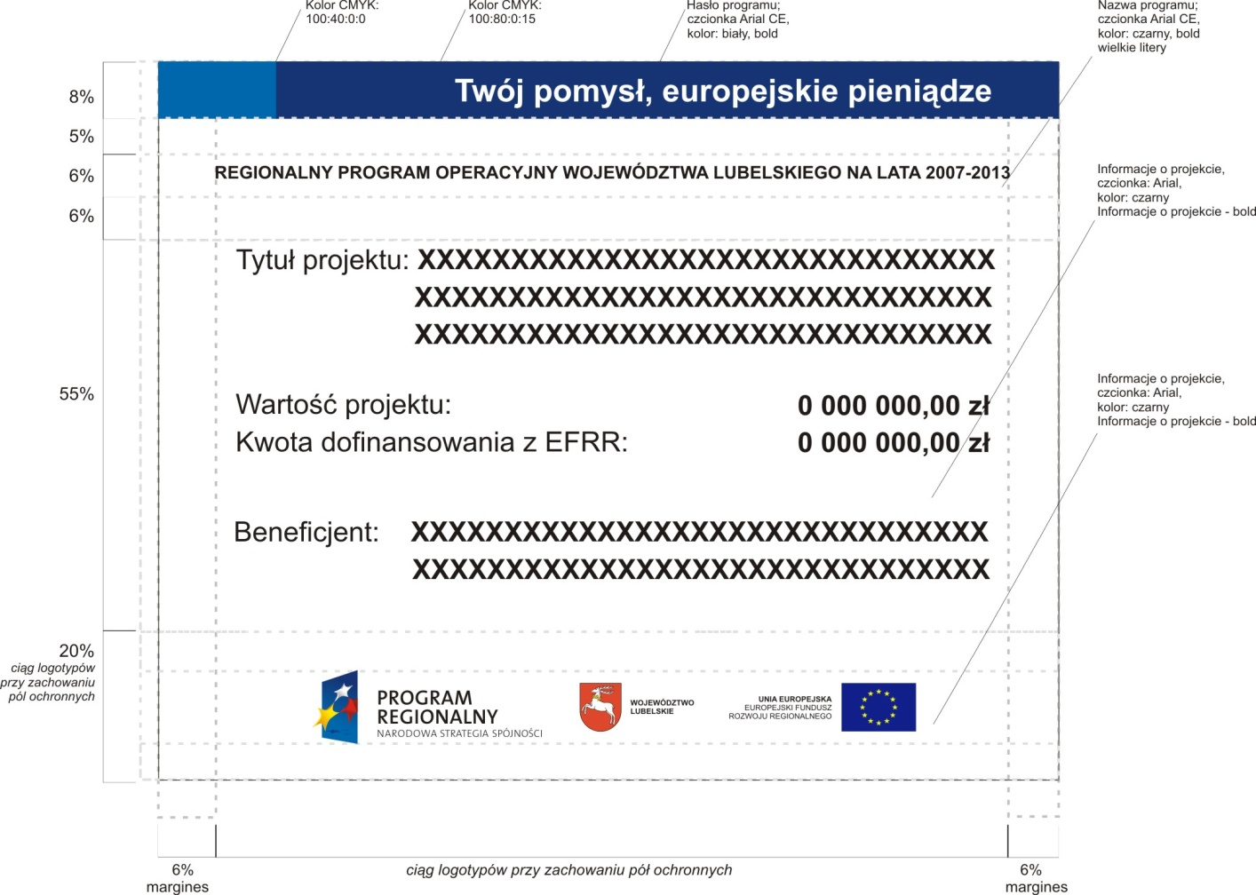

Podgląd wzoru
tablicy promocyjnej
  - Tytuł projektu, wartość dofinansowania, kwota dofinansowania z EFRR, nazwa Beneficjenta pochodzą z umowy o dofinansowanie projektu, aneksu do umowy o dofinansowanie, wniosku
o płatność kończącego realizację projektu, a w szczególnych przypadkach inny dokument,
z którego wynika zmiana jednego z w/w elementach.

3.4. Stosowanie oznakowania dla wybranych inwestycji

- W przypadku dróg, tablice pamiątkowe/informacyjne powinny być montowane na początku i na końcu drogi. Wskazane jest, by tablice były dwustronne. Informacje zamieszczone na tablicy powinny być czytelne. W przypadku dróg o długości mniejszej niż 2 km, dla oznakowania można użyć tylko jednej dwustronnej tablicy informacyjnej
i pamiątkowej, umieszczonej w jednym z wymienionych miejsc.
W sytuacji, gdy w ramach projektu drogowego dofinansowanie uzyskała sieć dróg lub kilka odcinków połączonych ze sobą bądź też będących w bliskim sąsiedztwie, wówczas konieczne jest umieszczenie, co najmniej 2 tablic dwustronnych w miejscach widocznych o największym natężeniu ruchu.
- W przypadku budowy, remontu, przebudowy całych budynków, tablice pamiątkowe/ informacyjne powinny być umieszczone na zewnątrz budynku, przy czym tablica powinna znaleźć się w części, której dotyczy projekt lub w jego bliskim sąsiedztwie.
- W przypadku przebudowy pomieszczeń lub części obiektu, tablica informacyjna
i pamiątkowa powinna znaleźć się w części, której dotyczył projekt. Wielkość tablicy pamiątkowej będzie w tych przypadkach uzależniona od warunków powierzchniowych
i może być mniejsza od wymaganej, jednak nie mniejsza niż 25 x 30 cm. Każdorazowe zmniejszenie wymiarów tablicy wymaga zgody Instytucji Zarządzającej.
- W przypadku budynków oraz obszarów objętych ochroną konserwatorską lub innych inwestycji realizowanych na obszarach objętych ochroną konserwatorską, ochroną środowiskową lub innymi, uniemożliwiającymi postawienie tablic w miejscu realizacji projektu, zaleca się umieścić tablice w bezpośrednim sąsiedztwie danego obiektu,
w miejscu, które umożliwi dostęp do informacji jak największej liczbie osób,
a jednocześnie w taki sposób, aby nie było wątpliwości o finansowaniu projektu.
- W przypadku, gdy inwestycja ma charakter rozproszony lub występuje na terenie kilku powiatów/gmin istnieje możliwość umieszczenia jednej tablicy informacyjnej/pamiątkowej, na której znajdzie się informacja o wszystkich miejscach objętych realizacją projektu. Tablica ta powinna zostać ustawiona na terenie Beneficjenta/Lidera projektu w miejscu związanym bezpośrednio z realizacją projektu.
W przypadku, gdy pozostałe miejsca realizacji projektu są miejscami identyfikowalnymi należy zastosować kilka tablic w zależności od ilości miejsc realizacji projektu, przy czym dodatkowe tablice powinny być nie mniejsze niż 25 x 30 cm. Dodatkowe tablice należy ustawić w miejscach o największej dostępności i natężeniu ruchu.
- Tablice pamiątkowe należy umieszczać na okres trwałości projektu, określonej
w umowie o dofinansowanie. Nie ma obowiązku usunięcia tablicy po upływie tego terminu.
- W przypadku projektów, w których ze względu na charakter projektu lub jego lokalizację preferowane są tablice pamiątkowe wykonane z użyciem niestandardowych technik lub materiałów konieczna jest każdorazowa konsultacja Beneficjenta z IZ RPO celem zaakceptowania możliwości wykorzystania tego rodzaju tablic.
- W przypadku zakupu taboru czy innego rodzaju sprzętu ruchomego (środków trwałych tj. maszyny, urządzenia, aparatura, wyposażenie biurowe, sprzęt komputerowy) należy zamieścić na nim elementy wymagane dla materiałów informacyjnych i promocyjnych, które zostały opisane w rozdziale 2. Zasady ogólne także w postaci np. naklejek lub plakietek informacyjnych. Minimalny rozmiar naklejki lub plakietki powinien mieć wymiary 2 cm na 9,5 cm i powinien zawierać zestaw znaków graficznych określonych w rozdziale
2. Zasady ogólne, w szczególności pkt. 5.

Naklejka/plakietka:
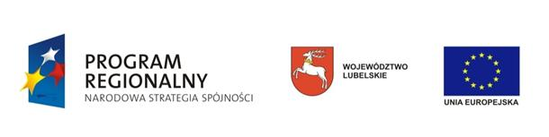

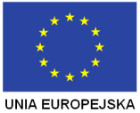
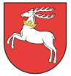
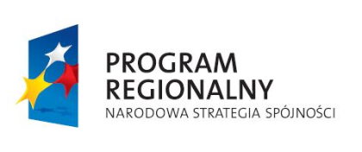
lub

- W sytuacji, gdy umieszczenie naklejki lub plakietki o wskazanych rozmiarach byłoby niemożliwe ze względu na rozmiar oznaczanego przedmiotu, dopuszcza się zmniejszenie rozmiaru, jednak pod warunkiem zachowania odpowiednich proporcji
i czytelności oznaczeń. Nie ma obowiązku oznaczania materiałów, których rozmiar, przeznaczenie lub technika wykonania uniemożliwiają zachowanie odpowiednich proporcji i czytelności oznaczeń.
- Naklejki informacyjne stosuje się również w przypadku wartości niematerialnych
i prawnych np. zakup oprogramowania, umieszczając je w widocznym miejscu na sprzęcie, w którym dane oprogramowanie zostało zainstalowane.
- W odniesieniu do materiałów, które ze względu na swoje cechy fizyczne, przeznaczenie lub technikę wykonania, nie są możliwe do oznaczenia naklejką/plakietką, należy zastosować inny rodzaj oznaczenia w taki sposób, aby nie było wątpliwości o finansowaniu projektu.
- W przypadku projektów „miękkich” (np. organizacja imprez i wydarzeń kulturalnych/turystycznych) wszystkie zakupione/wypożyczone identyfikowalne elementy projektu (np. sceny, podesty, ścianki, banery, roll-up, namioty, inne wynikające
z charakteru projektu) powinny zostać oznakowane, jako materiały promocyjne zgodnie
z zasadami opisanymi w Rozdz. 2. Przy oznaczaniu tego typu materiałów obowiązkowo należy zachować czytelność, przejrzystość oraz pierwszeństwo informacji
o Regionalnym Programie Operacyjnym. Wszystkie użyte w projekcie elementy powinny służyć celom określonym we wniosku, a także w sposób bezpośredni wskazywać na specyfikę projektu objętego unijnym wsparciem.
- W przypadku wszystkich pozostałych inwestycji i sprzętu, które nie zostały opisane, powinno zastosować się oznaczenia, w taki sposób, aby nie było wątpliwości o finansowaniu projektu. Dla wszystkich instrumentów należy zastosować elementy wymagane dla materiałów informacyjnych i promocyjnych, które zostały opisane
w rozdziale 2. Zasady ogólne.

4. Dodatkowe rekomendowane działania informacyjne i promocyjne

- Podjęte przez Beneficjenta działania promocyjne i związane z nimi materiały reklamowe oraz publikowane w ramach wypełniania obowiązku informowania ogółu społeczeństwa
o otrzymywanym wsparciu ze środków Unii Europejskiej, służą tylko i wyłącznie promocji projektu wśród ogółu społeczeństwa. Beneficjent przede wszystkim promuje projekt, Regionalny Program Operacyjny i fundusz, pośrednio podmiot aplikujący o środki unijne.
- W ramach obowiązków informacyjno-promocyjnych zaleca się sporządzanie, przez Beneficjentów planu prowadzonych działań, celem zapewnienia ich jak największej skuteczności.
- Plan działań powinien zawierać:
- grupy docelowe, do których skierowane będą działania informacyjno-promocyjne podjęte przez Beneficjenta; grupami docelowymi projektu mogą być: np. media, mieszkańcy gminy, osoby korzystające z efektów realizacji projektów bezpośrednio i pośrednio, młodzież, ogół społeczeństwa itp.
- działania podstawowe w zakresie informacji i promocji, które Beneficjent zobowiązany jest podjąć w ramach projektu (3.1. Podstawowe obowiązki informacyjno-promocyjne Beneficjentów)
- narzędzia, za pomocą których Beneficjent zamierza realizować obowiązek poinformowania o fakcie dofinansowania projektu z RPO (np. spotkania, akcje promocyjne, druki promocyjne, reklamy internetowe, strony/zakładki internetowe, outdoor);
- rodzaj materiałów promocyjnych jakie Beneficjent zamierza zamówić na potrzeby działań promocyjnych wraz ze sposobem ich oznakowania.

  - Narzędzia promocyjne

- Wybór konkretnych narzędzi promocji należy do Beneficjenta, przy czym zastosowanie właściwej formy promocji powinno uwzględniać wartość, rodzaj oraz charakter przedsięwzięcia, efekt jego zastosowania, a także w sposób bezpośredni wskazywać również fakt współfinansowania projektu ze środków Europejskiego Funduszu Rozwoju Regionalnego w ramach RPO WL. Do wszystkich przedsięwzięć należy zastosować elementy opisane w rozdziale 2. Zasady ogólne, tak, by nie było wątpliwości
o źródłach finansowania i żeby promocja projektu była prowadzona zgodnie z obowiązującymi dokumentami.
- W przypadku realizacji dużych projektów tzn. takich, których wartość całkowitego wkładu publicznego przekracza 500 000 euro, IZ RPO zaleca przeprowadzenie kampanii informacyjno-promocyjnej o szerokim zasięgu dotyczącej projektu. Kampanią o szerokim zasięgu rozumiane jest spójne komunikacyjnie (m.in. pod względem komunikatu
i wizualizacji layoutu) przedsięwzięcie skierowane do minimum 3 grup docelowych, realizowane przy użyciu minimum 3 narzędzi/działań.
- W przypadku materiałów informacyjnych i promocyjnych niewymienionych
w powyższych Wytycznych, obowiązuje sposób oznaczania według klasyfikacji przykładowych materiałów promocyjnych z podziałem na duże i małe materiały określony
w Strategii komunikacji Funduszy Europejskich w Polsce w ramach Narodowej Strategii Spójności na lata 2007-2013.
- W przypadku materiałów drukowanych typu ulotka, folder, broszura, album, stanowiących materiał promujący realizowany projekt należy dodatkowo zamieścić zapis „egzemplarz bezpłatny”, a w przypadku dużych materiałów w promocyjnych hasło programu: „Twój pomysł, europejskie pieniądze”.
- W przypadku materiałów informacyjno-promocyjnych tj. artykuły prasowe, fotoreportaże, wywiady, spoty telewizyjne, programy publicystyczne należy zadbać
o umieszczenie bezpośrednio w treści/wypowiedzi informację o programie i funduszu, a tym samym podkreślić znaczenie otrzymanej dotacji unijnej w rozwoju inwestycji. Dodatkowo każdy z materiałów musi zostać opatrzony odpowiednim oznakowaniem oraz informacją
o współfinansowaniu ze środków RPO WL.
- \W przypadku publikacji prasowych oraz audycji telewizyjnych beneficjent powinien zastosować podstawowy wariant zestawienia logotypów. W przypadku emisji audycji radiowej wystarczającym jest komunikat o fakcie współfinansowania audycji ze środków Unii Europejskiej (bez podawania nazwy właściwego funduszu).
- Na potrzeby materiałów mulitmedialnych (np. spoty telewizyjne i radiowe, reportaże, wywiady) oraz artykułów prasowych w odniesieniu do nazw Regionalnego Programu Operacyjnego Województwa Lubelskiego na lata 2007-2013 oraz Europejskiego Funduszu Rozwoju Regionalnego nie należy stosować ich skrótów.
- W przypadkach, w których jedno określone działanie, np. przeprowadzenie przetargu, dotyczy projektów finansowanych z dwóch lub większej liczby programów w ramach NSS,
w materiałach wytwarzanych w związku z tym działaniem np. dokumentacji przetargowej powinno być stosowane logo NSS. Niemniej, należy zaznaczyć, że na materiałach dotyczących realizowanych projektów indywidualnie należy stosować zasady określone przez właściwą instytucję zarządzającą, czyli wykorzystywać różne rodzaje wizualizacji.
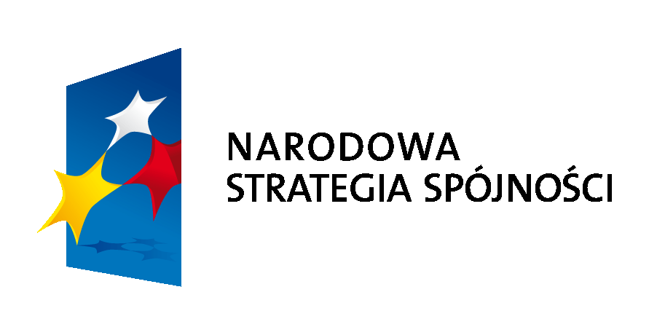(logo NSS)
- Zakup materiałów promocyjnych w postaci gadżetów (np. długopisy, kubki, teczki, parasole itp.) może zostać uznany za wydatek kwalifikowany w ramach projektu przy spełnieniu kilku warunków. Pierwszym z nich jest wykorzystanie tego rodzaju środków mające na celu realizację zadań promocyjnych określonych we wniosku o dofinansowanie projektu. Po drugie materiały promocyjne tego typu powinny stanowić element uzupełniający działania promocyjne w postaci konferencji, spotkań informacyjnych czy innych działań informacyjno-promocyjnych organizowanych na potrzeby projektu. Dodatkowo zgodnie
z zapisami Wytycznych dla Beneficjentów w zakresie informacji i promocji w ramach Regionalnego Programu Operacyjnego Województwa Lubelskiego na lata 2007-2013 zaleca się Beneficjentom wykonanie materiałów o charakterze masowym, przeznaczonych do promowania projektu w jak najszerszej grupie mieszkańców i wśród ogółu społeczeństwa. Istotnym jest, aby dystrybucja materiałów promocyjnych niosła za sobą przede wszystkim wartość komunikacyjną, a nie upominkową. Materiały reklamowe w postaci gadżetów powinny również w sposób bezpośredni wskazywać na specyfikę inwestycji objętej unijnym wsparciem.
- Należy pamiętać o szczególnie racjonalnym gospodarowaniu środkami przeznaczonymi na materiały promocyjne i zakup wyłącznie materiałów o najwyższym walorze promocyjnym, które w najwłaściwszym stopniu będą realizowały cele informacyjne
i promocyjne służące programom i Funduszom Europejskim.
- IZ proponuje, aby w miarę możliwości, każdy z beneficjentów posiadający własną stronę internetową utworzył w ramach jej zasobów specjalną zakładkę/podstronę lub odrębny serwis celem przekazania, jak najszerszemu gronu odbiorców, informacji
o inwestycjach finansowanych w ramach RPO WL ze środków EFRR oraz inwestycjach już zrealizowanych, których finansowanie pochodziło z funduszy UE. Oznaczenie takiej zakładki/podstrony/serwisu powinno być spójne z rozdziałem 2. Zasady ogólne, co do zastosowania odpowiednich ciągów znaków. Ponadto wspomniane zakładki/
podstrony/serwisy powinny zawierać następujące informacje:
    - Adresy stron internetowych informujących o RPO WL, ze szczególnym uwzględnieniem strony prowadzonej przez Urząd Marszałkowski Województwa Lubelskiego dotyczącej programu,
    - Numery telefonów/infolinii do Punktów Informacyjnych zlokalizowanych na terenie Województwa Lubelskiego oraz instytucji zajmujących się naborem wniosków (Departament Regionalnego Programu Operacyjnego Urzędu Marszałkowskiego Województwa Lubelskiego w Lublinie, Lubelska Agencja Wspierania Przedsiębiorczości w Lublinie),
    - Adresy korespondencyjne w/w instytucji,
    - Krótki opis realizowanych/zrealizowanych projektów przez konkretnego Beneficjenta, który powinien zawierać poniższe elementy:
- Nazwę projektu,
- Nazwę beneficjenta,
- Krótki opis projektu,
- Całkowity koszt projektu,
- Kwota dofinansowania z Europejskiego Funduszu Rozwoju Regionalnego.

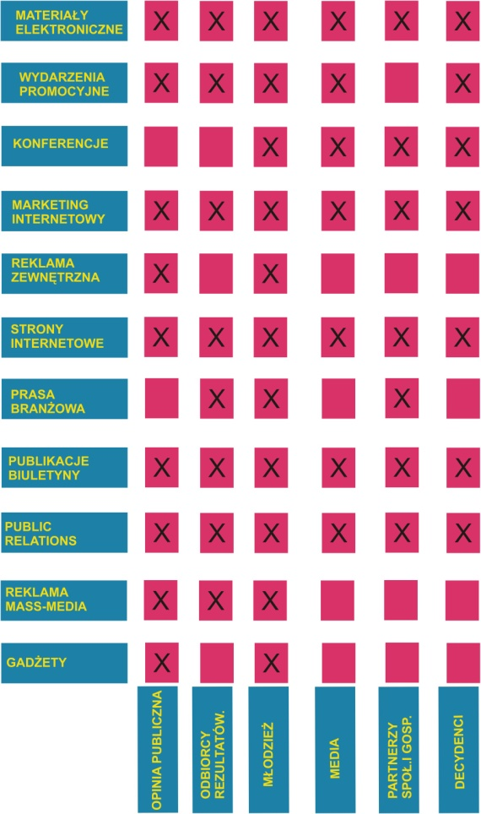(Narzędzia promocyjne w relacji z grupami docelowymi)

5. Oznakowanie dokumentów i materiałów związanych z realizacją projektu

- Oznaczeniu stosowanymi znakami i opcjonalnie informacją o współfinansowaniu podlegają materiały i dokumenty dotyczące realizacji projektu po podpisaniu przez Beneficjenta umowy o dofinansowanie.
- Oznaczeniu podlega tylko pierwsza strona dokumentu, pozostałe opcjonalnie. Dokumenty powinny być oznaczone obowiązkowymi elementami wariantu podstawowego, wskazanego w rozdziale 2 Zasady ogólne, pkt. 3 Wytycznych.
- W przypadku dokumentacji powstałej przed podpisaniem umowy należy zadbać
o odpowiednie jej oznakowanie (np. poprzez umieszczenie dokumentacji
w oznakowanym segregatorze).
- Oznaczeniu podlegają w szczególności:
- Materiały drukowane o charakterze informacyjnym i promocyjnym m.in. broszury, ulotki,
- Korespondencja adresowana do IZ RPO i IP II w sprawie realizacji projektu, kierowana do Beneficjentów Regionalnego Programu Operacyjnego Województwa Lubelskiego na lata 2007-2013,
- Opisy stanowisk pracy lub umowy cywilno-prawne z pracownikami zatrudnionymi
w ramach realizowanego projektu,
- Ogłoszenia o naborze personelu,
- Ogłoszenia o wyborze wykonawcy w ramach realizowanego projektu,
- Umowy z wykonawcami,
- Dokumentacja przetargowa, w tym specyfikacja istotnych warunków zamówienia, opis przedmiotu zamówienia, wzór umowy,
- Materiały konferencyjne, szkoleniowe, certyfikaty, zaświadczenia (również oznaczenie pomieszczeń, w których odbywają się spotkania, seminaria, konferencje, wystawy i inne),
- Informacje prasowe, reklamy i ogłoszenia,
- Materiały multimedialne,
- Materiały prasowe,
- Dokumenty finansowe – faktury, rachunki i inne dokumenty finansowo-księgowe nie podlegają oznaczeniu. W przypadku dokumentów mających charakter gotowych formularzy, wzorów, w których treść Beneficjent nie ma możliwości ingerencji lub gdy dokumenty wystawiają podmioty zewnętrzne, oznaczanie nie jest wymagane.

6. Nadzór nad przestrzeganiem przepisów dotyczących informacji i promocji

  - Nadzór nad przestrzeganiem przez Beneficjentów zasad stosowania środków informacyjnych i promocyjnych będzie egzekwowany na podstawie zapisów umów
o dofinansowanie projektów zawartych przez Beneficjentów z Instytucją Zarządzającą Regionalnym Programem Operacyjnym Województwa Lubelskiego na lata 2007-2013 bądź Instytucją Pośredniczącą II stopnia.
  - Niedopełnienie obowiązków przez Beneficjentów w zakresie informacji i promocji może skutkować wstrzymaniem wypłaty środków lub koniecznością zwrotu dotacji.

7. Dane kontaktowe

- Punkt Informacyjny
Departament Regionalnego Programu Operacyjnego
UMWL w Lublinie
tel.: 0 800 888 776 (bezpłatna infolinia), 0-81 44-16-750
e-mail: rpo@lubelskie.pl, www.rpo.lubelskie.pl
- Punkt Informacyjny
Lubelskiej Agencji Wspierania Przedsiębiorczości w Lublinie
tel.: 0-81 46-23-831, 0-81 46-23-812
e-mail: lawp@lubelskie.pl, www.lawp.lubelskie.pl

Przydatne linki:
http://www.funduszeeuropejskie.gov.pl/
http://www.ecb.int/ecb/html/index.pl.html
http://www.mrr.gov.pl
http://ec.europa.eu/index_pl.htm

Załącznik nr 1
Propozycje projektów wybranych materiałów promocyjnych

  - Reklama prasowa*
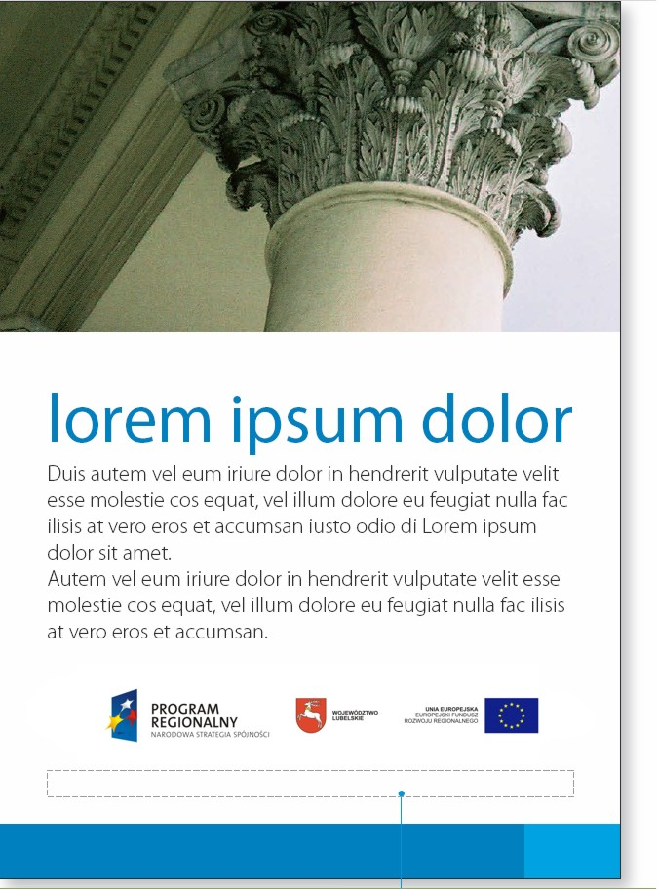
  - Dyplom, certyfikat
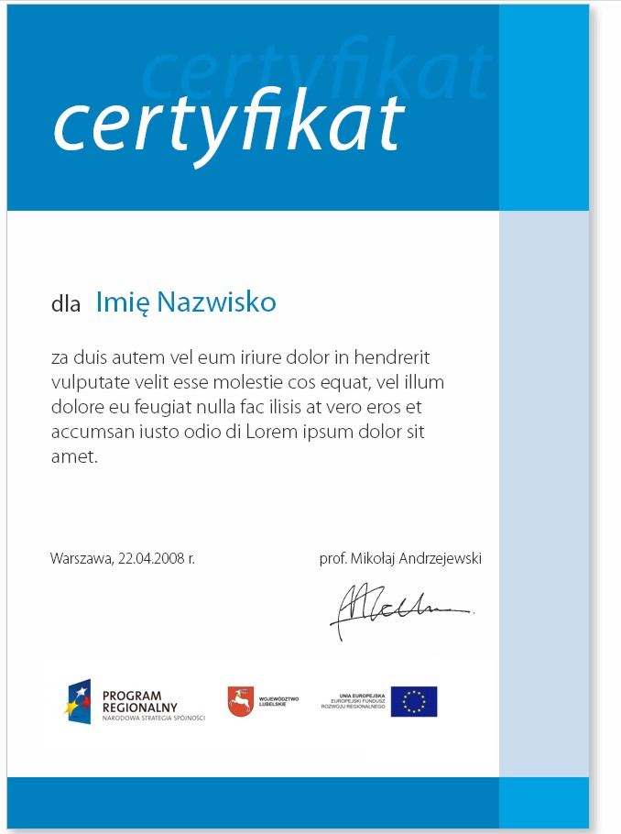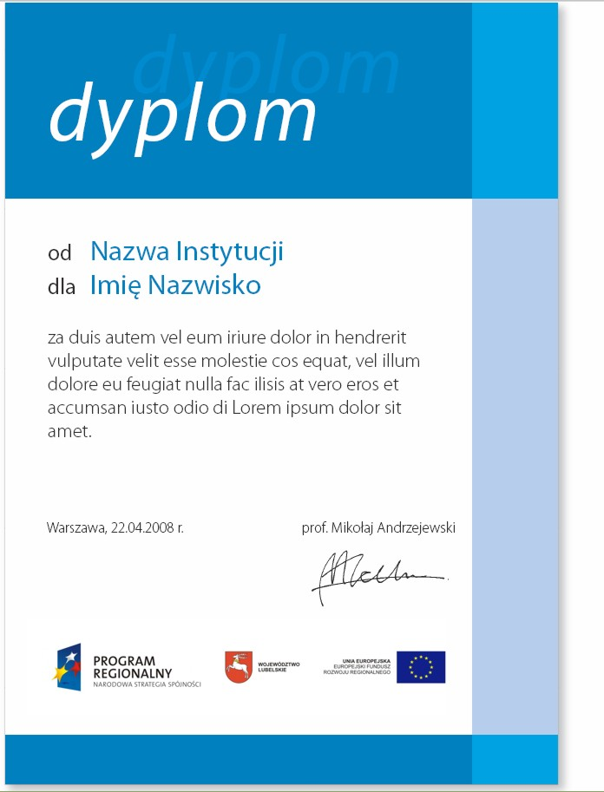
* użyty w opracowaniu materiał zdjęciowy służy wyłącznie celom ilustracyjnym i stanowi własność autora.

  - Oznakowanie stoisk wystawienniczych - roll-up, stand
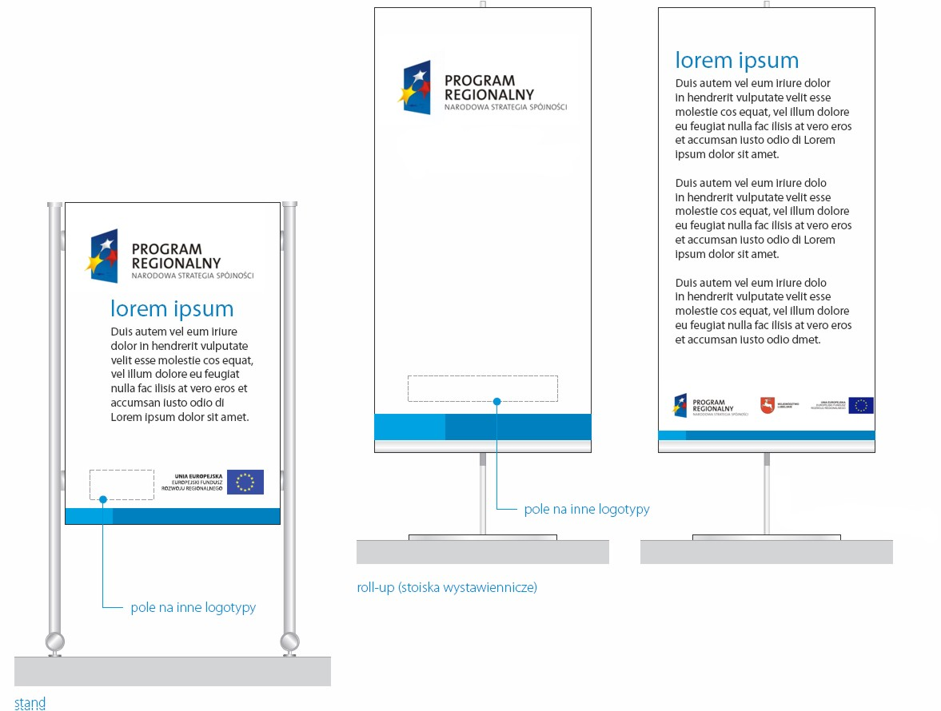
  - Materiały drukowane: folder promocyjny, ulotka o projekcie*
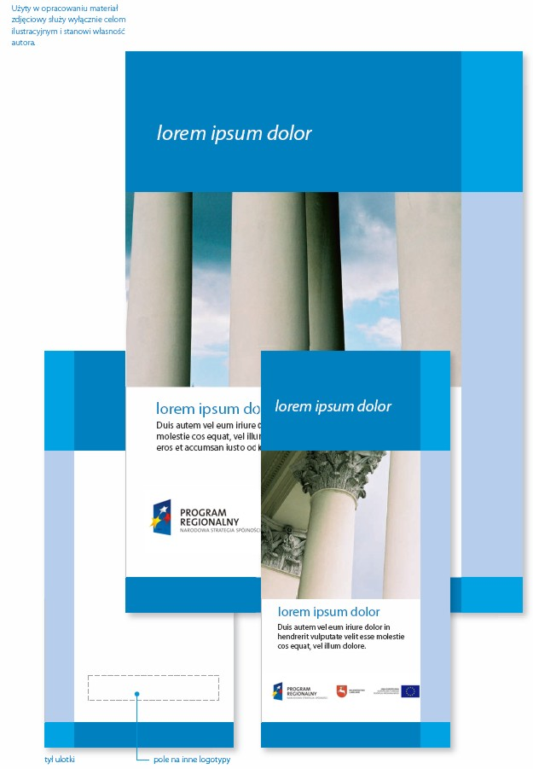
* użyty w opracowaniu materiał zdjęciowy służy wyłącznie celom ilustracyjnym i stanowi własność autora.

Za dzień realizacji zadania promocyjnego należy przyjąć moment rzeczywistego rozpoczęcia pierwszej z czynności związanej z jego realizacją (np. zamówieniem usługi, dostawy, zakupu lub roboty).
Beneficjent powinien wskazać bezpośrednio przedmiot dofinansowania poprzez zamianę słowa „projekt” na np. „publikacja, konferencja, szkolenie” itp.
def. informację o współfinansowaniu stanowi zapis, który wskazuje na realizację projektu lub danego działania ze środków Europejskiego Funduszu Rozwoju Regionalnego.
Sposób oznaczania działań informacyjnych i promocyjnych dla dużych i małych materiałów oraz klasyfikację przykładowych materiałów promocyjnych określa Strategia komunikacji Funduszy Europejskich w Polsce w ramach Narodowej Strategii Spójności na lata 2007-2013 (8.2. Komunikacja wizualna). W przypadku materiałów drukowanych typu ulotka, folder, broszura, album, stanowiących materiał promujący realizowany projekt należy dodatkowo zamieścić zapis „egzemplarz bezpłatny”.
j.w.
Narodowa Strategia Spójności. Księga Identyfikacji Wizualnej, Załącznik nr 1 Strategii komunikacji Funduszy Europejskich w Polsce w ramach Narodowej Strategii Spójności na lata 2007-2013, 2008, pkt. 2.01.
def. całkowity wkład publiczny tj. ”suma wkładu wspólnotowego (środki z Europejskiego Funduszu Rozwoju Regionalnego) oraz krajowego wkładu publicznego”. Jeżeli beneficjentem jest instytucja budżetowa wkładem publicznym do projektu jest suma dofinansowania z UE i środków pochodzących z budżetu państwa.
http://www.ecb.int/stats/exchange/eurofxref/html/eurofxref-graph-pln.en.html
def. całkowity wkład publiczny tj. ”suma wkładu wspólnotowego (środki z Europejskiego Funduszu Rozwoju Regionalnego) oraz krajowego wkładu publicznego.
http://www.ecb.int/stats/exchange/eurofxref/html/eurofxref-graph-pln.en.html
Wzór oznakowania dokumentów jest do pobrania na stronie internetowej www.rpo.lubelskie.pl

